Рабочий класс Европы. Есть ли он и почему не борется за социализм?
2025-01-14
43 мин. на чтение
Европейский Союз часто преподносится как образец высокого уровня жизни и социальной гармонии. Пропаганда утверждает, что классовые противоречия в Европе исчезли, а рабочего класса в привычном понимании больше не существует. В нашем новом материале мы исследуем этот вопрос.
Современное общество остаётся капиталистическим обществом, основанным на классовых противоречиях. Миф о процветающей и бесконфликтной Европе поддерживается властями и некоторыми «левыми», которые говорят о том, что рабочий класс «устарел» — от идей постиндустриального общества и мир-системного анализа до теории симулякров и теории трех миров.
Большинство жителей Европы — это наёмные рабочие, не владеющие средствами производства. Из 200 млн европейцев лишь 25 млн — мелкие собственники (мелкая буржуазия), а 1% владеют средним и крупным бизнесом (средние и крупные капиталисты).
Социальное неравенство в Европе огромно. Здесь проживает 6% населения земного шара и 15% всех мировых олигархов.
Хотя рабочее движение в Европе активно, оно заражено оппортунизмом: профсоюзы и «левые» партии в основном стоят на позициях «классового мира» и реформизма, вместо классовой борьбы и социальной революции.
Создание надежных, стоящих на позициях марксизма-ленинизма и революции, настоящих коммунистических партий в Европе — приоритетная задача.

I. Об «исчезновении» рабочего класса
Официальная пропаганда активно создает миф об исчезновении классовых различий. Власти Евросоюза, идеологи на зарплате, мейнстримные экономисты, «левые интеллектуалы» — все пытаются представить дело так, будто бы рабочий класс как единое целое исчез, растворившись среди множества менеджеров, фрилансеров, фермеров, мелких предпринимателей, блогеров, программистов, барменов и других представителей так называемого «среднего класса». Как будто бы пролетариат и классовая борьба в Европе остались где-то в прошлом веке.
Европейские чиновники представляют Европу как общество «социальной справедливости», оазис, в котором нет места для классовых противоречий и борьбы. Об этом говорит, в частности, глава ЕС по иностранным делам и политике безопасности, Жозеп Боррель:
«Европа — это сад, мы создали этот сад… Всё работает, это лучшая комбинация политической свободы, экономической перспективы и социальной сплоченности… Остальной мир — это не совсем сад. Большая часть остального мира — это джунгли. А джунгли могут вторгнуться в сад» [1].
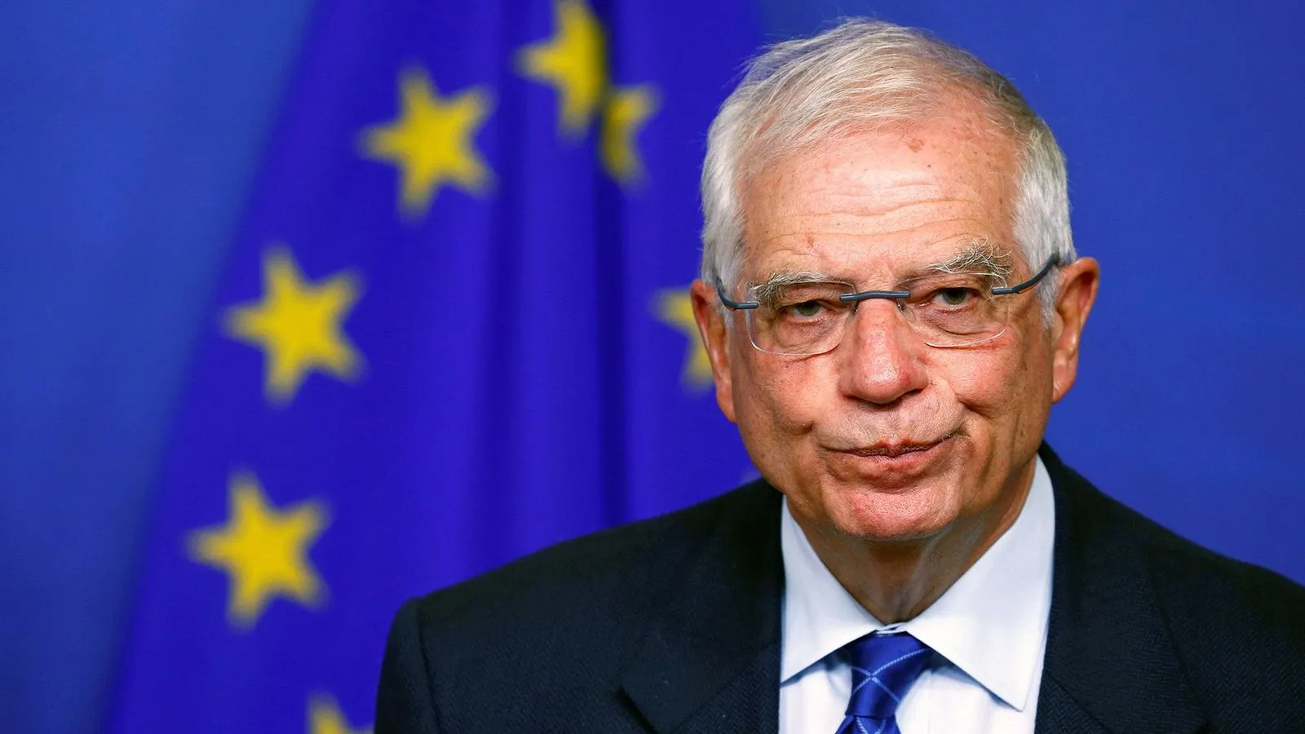
Жозеп Боррель.
Подобные популистские заявления имеют свою теоретическую основу.
Например, Даниел Белл, автор теории постиндустриального общества, считал, что идеологии остались в прошлом. Он полагал, что переход к «постиндустриальному обществу» будет сопровождаться значительными социальными изменениями: постепенное замещение рабочего класса «высококвалифицированными специалистами» и «технократами», смягчение социальных и классовых противоречий, отделение власти от собственности, а также обеспечение «социального мира и порядка в изобилии».
Выходит так, что если нет рабочего класса, то нет и классовых противоречий. К такому выводу и приходит Белл:
«Принципиальный водораздел современного общества не проходит между собственниками средств производства и однородным пролетариатом, а обозначен бюрократическими и властными отношениями между теми, кто имеет полномочия принимать решения, и теми, кто лишен таковых, и это касается любых организационных единиц — политических, экономических и социальных. Задачей политической системы становится управление этими отношениями в соответствии с разного рода давлениями, оказываемыми с целью перераспределения национального достояния и обеспечения социальной справедливости» [2].
В этом же русле выступили и некоторые «левые» теоретики.
Например, в своих книгах «Общество потребления» (1970 г.) и «Зеркало производства» (1973 г.) французский философ и социолог Жан Бодрийяр пытается доказать, что марксистских концепций «социализм» и «капитализм», привязанных к «товарному производству», «эксплуатации» и т. п. — якобы недостаточно для объяснения современного общества. На место классового общества, по Бодрийяру, приходит некое «массовое» общество. Такое общество, больше не управляется классовыми интересами, а действует через «симулякры» и знаковые системы. Больше нет объективного понятия «рабочий класс», есть только те, кто идентифицирует себя как представитель этого класса.
Бодрийяр возвышает роль потребления и абстрактного внеклассового потребителя в современном обществе. Так он подводит идеологическую основу под уравнивание коммунизма и капитализма — ведь, якобы, и при том, и при другом строе во главу угла ставится изобилие и высокое потребление. Марксизм и классовое деление, следовательно, представляются устаревшими теориями.
Классик теории мир-системного анализа, Иммануил Валлерстайн, вовсе объявил марксизм устаревшим:
«Ортодоксальный марксизм погряз в постулатах общественной науки XIX века, как, впрочем, и классический либерализм. Постулаты следующие: капитализм является неминуемым этапом после феодализма; фабричная организация производства — основа капиталистического производства; социальные процессы линейны; экономическая база определяет менее существенную политическую и культурную надстройку» [3].
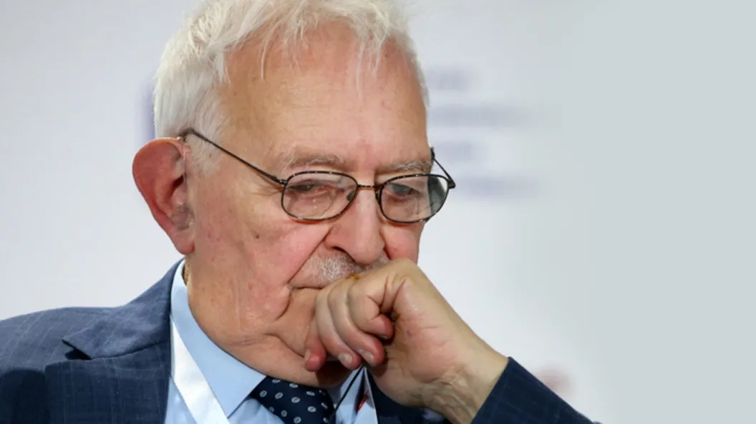
Иммануил Валлерстайн.
От классового анализа отказались даже представители такого ультралевого, на первый взгляд, течения как маоизм. Маоисты «усовершенствовали» марксизм-ленинизм разделением мира на три части. «Первый мир» включал в себя только две страны — США и СССР [4], главным критерием служило их богатство и огромная военная мощь в виде атомных бомб. Ко «второму миру» относятся промежуточные страны, такие как страны Европы, Япония, Канада. Каждая из них отдельно несравненно слабее США и СССР по двум описанным критериям, но при этом сильнее остальных государств. И, наконец, «третий мир», который включает все остальные страны.
О том, что внутри каждой отдельно взятой страны из всех «миров», например в США, Японии, Мексике существуют два антагонистических класса, что у них в силу капиталистического способа производства неизбежны классовые конфликты — об этом «метод» умалчивает.
Данный подход применялся и на практике. В 1974 г. на совещании ООН Дэн Сяопин выступил резко против СССР и США (обозначив их социал-империалистом и империалистом соответственно) и поддержал «третьи страны» в борьбе против их угнетения [5].
Страны третьего мира объявлены безусловной силой добра и союзником Китая, страны первого мира объявлены злом и сверх-империалистами. Рабочий класс первого мира смешан с буржуазией и рассматривается как противник. Страны же третьего мира в целом рассматриваются как союзники «социалистического» Китая.
Таким образом, рабочий класс, как конкретная социальная группа, был подменен на абстрактные понятия вроде «народ», «мир», «угнетенные страны».
Как можно заметить, правые и левые оппортунисты в целом сходятся с европейскими буржуазными пропагандистами. И те и другие заявляют об исчезновении рабочего класса, трансформации его в другой класс, о стирании классовых различий и т. п. Независимо от идеологического оттенка этих сочинений, вывод всегда делается один: рабочий класс исчез или отошел на второй план, следовательно, затихла и классовая борьба. Если не во всем мире, то в передовой Европе уже точно.
Правы или неправы эти многочисленные противники коммунистической теории? Существует ли рабочий класс в развитых странах или нет? А если существует, то есть ли тенденция к исчезновению рабочего класса?
От ответов на эти вопросы напрямую зависит стратегия коммунистических сил. Можно ли в XXI веке считать пролетариат прогрессивным классом, за которым будущее, на который нужно опираться при общественных преобразованиях?
Дать ответы на эти вопросы можно лишь на основе анализа конкретных данных, фактов и статистики; короче говоря, путем анализа всей социальной структуры современных европейских стран.
Но прежде всего, определимся с понятиями.

II. Ключевые понятия классовой теории

2.1 Класс
Прежде чем приступить к непосредственному анализу классовой структуры стран Европы и дать ответ на поставленные вопросы, необходимо определиться с понятиями: кого мы выделяем в «классы», кто является «пролетариатом», кто «буржуазией» и т.д.
Классическое определение термина «класс» дал В.И. Ленин:
«Классами называются большие группы людей, различающиеся по их месту в исторически определенной системе общественного производства, по их отношению (большей частью закрепленному и оформленному в законах) к средствам производства, по их роли в общественной организации труда, а следовательно, по способам получения и размерам той доли общественного богатства, которой они располагают. Классы, это такие группы людей, из которых одна может себе присваивать труд другой, благодаря различию их места в определенном укладе общественного хозяйства» [6].
Стоит отметить, что последнее предложение относится исключительно к антагонистическим обществам, поскольку существовавшие в СССР классы социалистических рабочих и колхозников не подвергали друг друга эксплуатации.
Согласно ленинскому определению, классы различаются:
- по их месту в системе производства;
- по их отношению к средствам производства;
- роли в общественной организации труда;
- по способу получения и размеру доли общественного богатства, которой они располагают.

2.2 Рабочий класс
Пролетариат (рабочий класс) — это класс капиталистического общества, который не имеет в собственности средств производства, живет за счет продажи собственной рабочей силы, т. е. наемным трудом. Является главным производителем общественных благ. При этом, доля средств, которую получает пролетариат по результатам своего труда — минимальна и ее хватает только для удовлетворения базовых потребностей.
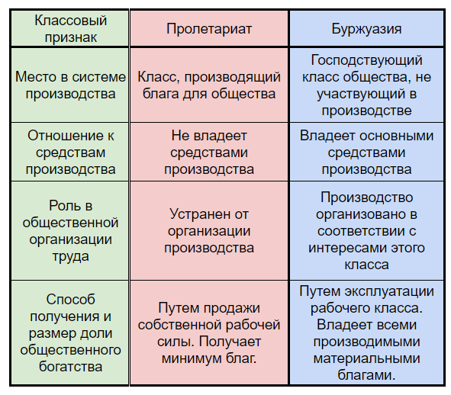
Признаки основных классов капиталистического общества
Зачастую, из рабочего класса исключают работников, которые не создают непосредственно новой стоимости. Например, профессор М.В. Попов к пролетариату относит только «городских, фабрично-заводских рабочих» [7].
Это утверждение является заблуждением, поскольку:
А. Производство даже материальных благ невозможно без работников умственного труда. Вместе с работниками физического труда они образуют, по выражению Маркса, «совокупного рабочего»:
«Теперь для того, чтобы трудиться производительно, нет необходимости непосредственно прилагать свои руки; достаточно быть органом совокупного рабочего, выполнять одну из его подфункций. Данное выше первоначальное определение производительного труда, выведенное из самой природы материального производства, всегда сохраняет своё значение в применении к совокупному рабочему, рассматриваемому как одно целое. Но оно не подходит более к каждому из его членов, взятому в отдельности» [8].
Многие работники, непосредственно производящие продукт, занимаются не только физическим трудом. Современное производственное оборудование требует высокого уровня образования. Например, труд рабочего за станком давно уже перестал быть исключительно физическим — если даже когда-то и был таковым.
Б. Основной признак пролетариата — это его общественное положение: он является классом наемных работников, которых эксплуатирует буржуазия для получения прибыли. Производит ли при этом какой-либо конкретный работник материальные блага или занимается лишь умственным трудом — вопрос вторичный. Маркс:
«Только тот рабочий производителен, который производит для капиталиста прибавочную стоимость или служит самовозрастанию стоимости капитала. Так, напр., школьный учитель, — если позволительно взять иллюстрацию вне сферы материального производства, — является производительным рабочим, если он не только обрабатывает детские головы, но и изнуряет себя на работе для обогащения предпринимателя» [8].
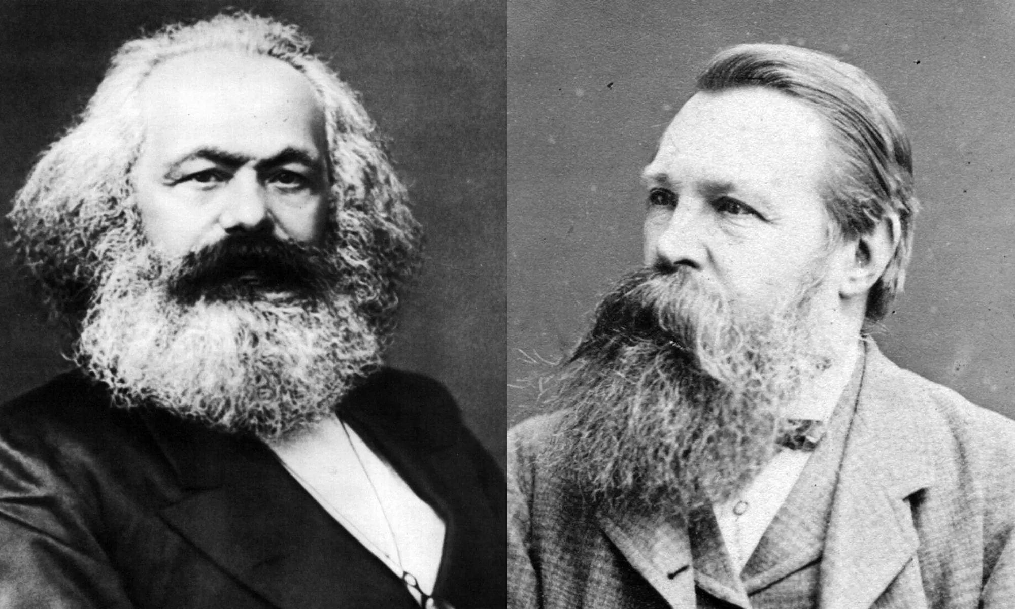
Карл Маркс и Фридрих Энгельс.
И учитель, и врач, и программист точно так же эксплуатируются для извлечения прибыли, как и сварщики, грузчики, водители. Точно так же они состоят в профессиональных союзах, в рабочих партиях и точно так же принимают участие в классовой борьбе.
В обращении к международному конгрессу студентов-социалистов от 19 декабря 1893 г., Энгельс говорил:
«Пусть ваши усилия приведут к развитию среди студентов сознания того, что именно из их рядов должен выйти тот пролетариат умственного труда, который призван плечом к плечу и в одних рядах со своими братьями рабочими, занятыми физическим трудом, сыграть значительную роль в надвигающейся революции» [9].
Подытожим: к рабочему классу принадлежат все, кто живут за счет продажи своей способности к труду, в том числе и работники сферы нематериального производства.
Такого рода представителей рабочего класса обычно причисляют к категории служащих.

2.3 Служащие и интеллигенция
Служащие — это прослойка наемных работников, занимающихся умственным, нефизическим трудом: технические работники, работники банков, государственных ведомств, торговые работники, менеджеры и т. п. Важно отметить, что данное определение не имеет четких критериев, поскольку служащих выделяют не по классовым, т. е. экономическим критериям, а по характеру их труда. Поэтому, некоторые категории служащих являются частью рабочего класса, некоторые примыкают к буржуазии, а некоторые занимают промежуточное положение.
Представители высшего слоя служащих, такие как управляющие, высокопоставленные чиновники и высокооплачиваемые специалисты, по своему положению и интересам очень близки к классу буржуазии. Нередко люди, вышедшие из этой прослойки, сами становятся представителями буржуазии, становясь владельцами компаний и получая прибыль за счёт труда других работников.
Основная же масса служащих является частью рабочего класса. Если в конце XIX - начале XX вв. категория работников умственного труда была относительно мала и имела более привилегированное положение, то сейчас положение служащих и рабочих выровнялось. Служащие стали массовым работниками, а уровень их жизни сравнялся с уровнем жизни работников физического труда. Служащие точно также подвергаются эксплуатации, как и «классические» пролетарии, с точно такой же целью — получение прибыли.
Глупо было бы считать рабочим классом только заводских рабочих, на том лишь основании, что сто лет назад рабочий класс состоял в основном из них. Современные технологии требуют гораздо более образованного и культурного рабочего, требуют большего числа служащих, лишая их тем самым привилегированного статуса. Рабочий класс меняется вместе с производительными силами. Сам технический прогресс размывает границу между работниками умственного и физического труда.
Это отнюдь не означает исчезновение рабочего класса и опровержение марксизма, как считают некоторые оппортунисты. Наоборот, сама жизнь подтверждает положения научного коммунизма о будущем исчезновении противоположности между физическим и умственным трудом, и мы наблюдаем развитие этой тенденции. Однако завершиться она может лишь при социализме.
Схожее значение с категорией служащих имеет категория интеллигенции.
Интеллигенция:
«Социальная прослойка, состоящая из людей, профессионально занимающихся умственным трудом (ученые, инженеры, преподаватели, писатели, художники, врачи, агрономы, большая часть служащих и т. п.). Будучи прослойкой, а не классом, И. неспособна играть самостоятельную политич. роль в общественной жизни» [10].
Поскольку к интеллигенции, как и к служащим, относят не по экономическому признаку, а по характеру труда, то она имеет разнородный классовый состав. На этом же основании она не считается собственно классом, а является прослойкой.
Технический прогресс и распространение образования лишили эту прослойку людей своей прежней элитарности. За последний век массового роста интеллигенции, большинство ее перешло в разряд наемных рабочих. Преподаватели, врачи и т. д. — все они являются наемными работниками, а размер их заработка зачастую уступает даже жалованию рабочего средней квалификации.
Значительная часть интеллигенции находится на положении мелких буржуа — частные адвокаты, врачи-владельцы клиник, технические специалисты — владельцы своих фирм, блогеры со своими студиями и т. п.
Интеллигенцию, при этом, причисляют к работникам более высокого класса, нежели служащих. Принято считать, что интеллигенция занимается более сложным умственным трудом: творческие деятели, ученые и т. д. Однако, четких границ между этими понятиями не существует.
Можно сказать, что выделение людей по признаку «особо сложного» умственного труда в отдельную категорию — интеллигенцию — устарело. Эта категория осталась еще с тех времен, когда работники умственного труда были редкостью, благодаря чему имели привилегированное положение. Сейчас, массовость такого рода профессий, занятых творческим или научным трудом лишила их статуса элитарности. Большинство представителей этой прослойки теперь находятся в статусе рядовых наемных работников.
Это дает основание утверждать, что интеллигенция, как классовая прослойка современного общества, практически растворилась.
Отдельно стоит указать на служащих в государственной администрации и силовых ведомствах. С одной стороны, среди них явно нет мелких собственников — все они наемные работники. С другой стороны, из-за специфического рода деятельности, госслужащих часто исключают из рядов пролетариата — ведь они прямо работают на буржуазное государство. Последний довод неточен, ведь любой наемный рабочий прямо работает на буржуазию — без этого он просто не являлся бы пролетарием.
Другое дело, кем конкретно работает госслужащий. Одно дело — мелкий чиновник местной администрации, другое — агент спецслужб, вышколенный следить за политическим «спокойствием». Это может показаться путаницей: наемный работник, представитель пролетариата занят тем, что угнетает других представителей своего класса.
Но путаницы тут нет, если принять во внимание два соображения:
- Буржуазия составляет меньшинство общества, поэтому ей нужен инструмент для удержания господства и регулирования своих дел. Этим инструментом выступает государство и его служащие. Капиталисты — паразитический класс общества. Даже для осуществления своего господства они вынуждены прибегать к наемному труду.
- Классовое положение само по себе еще не определяет идеологическую классовую позицию. Среди буржуазии и даже дворянства находились великие деятели коммунистического движения, а среди пролетариата находится немало приверженцев буржуазной идеологии. Принадлежность к тому или иному классу является экономическим критерием, который служит лишь предпосылкой для политических взглядов, но отнюдь не определяет их до конца.
И хотя по своему экономическому положению работники государственного аппарата и силовых ведомств гораздо ближе к рабочему классу, чем к буржуазии, это, конечно, не означает, что представители этого слоя будут безоговорочно поддерживать борьбу рабочего класса за свои права и социализм. Отнюдь, именно благодаря той специфике, которую мы указали - работа на капиталистическое государство и особое идеологическое воспитание чиновников и силовиков - они зачастую выступают как прямые противники рабочего класса.
Тем не менее, при анализе современного капиталистического общества и организации рабочего класса, а также при планировании деятельности пролетариата и коммунистической партии, необходимо учитывать этот аспект сложного диалектического положения госслужащих и сотрудников силовых ведомств: как наёмных рабочих и одновременно с этим слуг правящего класса, защищающих его от пролетариата.

2.4 Буржуазия
Наличие пролетариата подразумевает наличие буржуазии, и наоборот. Без одного класса не существует другого. Это два противоположных полюса общества, которые постепенно, в ходе исторического развития общества притягивают и вбирают в себя все остальные классы и прослойки.
Буржуазия (капиталисты) — это класс общества, владеющий основными средствами производства, а следовательно и продуктом, производимым с использованием этих средств. Ввиду этого, буржуазия является главенствующим классом общества. Это меньшинство общества, которое живет за счет трудящегося большинства, т. е. за счет эксплуатации человека человеком. Источник доходов буржуазии — прибавочная стоимость, создаваемая неоплаченным трудом наемных работников.
Этот класс имеет сложную структуру и состоит из различных групп: промышленные капиталисты, банкиры, торговая буржуазия. Несмотря на различия между собой и разный способ приложения капитала, всех их объединяет принадлежность к классу собственников и стремление получать прибыль за счет эксплуатации рабочих.
В эпоху империализма уже сложно выделить чисто промышленных, торговых или банковских капиталистов — все виды капитала срослись в один — финансовый. Решающую роль теперь играют уже не отдельные фирмы, а крупные корпорации с множеством подчиненных фирм, которые контролируют свои монополизированные отрасли. Эти процессы концентрации и централизации капитала приводят к подавляющему господству в обществе класса крупных собственников.

2.5 Мелкая буржуазия
Этот класс занимает промежуточное положение, поскольку в ограниченном виде имеет признаки и пролетариата, и буржуазии. Представители этого класса владеют средствами производства, но при этом вынуждены трудиться самостоятельно. Кроме того, они также отстранены от участия в организации общественного производства.
Двойственная природа мелкой буржуазии ведет к тому, что она постоянно разлагается: большинство ее беднеет и переходит в разряд наемных работников, пускай даже некоторые из них продолжают формально владеть «своим делом», становясь постоянным подрядчиком для заказов более крупной компании. Однако малой части удается вырваться в ряды средней и даже крупной буржуазии — каждый крупный капиталист всегда имеет в запасе свою историю развития из «фирмы в гараже» до многомиллиардной корпорации.
Несмотря на некоторые периоды быстрого роста мелкой буржуазии в разных отраслях и странах, общая тенденция капитализма ведет к разложению этого класса.
Именно этот класс, как и высокооплачиваемую прослойку пролетариата, относят к «среднему классу», выделяя эту группу людей не по основным классовым признакам, а по уровню дохода. Такой подход страдает известным субъективизмом: уровень дохода, по которому выделяют представителей среднего класса, передвигается в зависимости от желаний спикера сократить или увеличить средний класс. Поэтому, категория «среднего класса» не имеет ничего общего с марксистской классовой теорией.

III. Есть ли в Европе рабочий класс?
Всего в странах Евросоюза проживает примерно 450 млн человек, из которых 64% находятся в трудоспособном возрасте — по данным на 2022 г. [11]
Всего, на начало 2023 г., в странах Евросоюза занято трудом 196 млн человек, что составляет уровень занятости в 75% от трудоспособного населения [12]. Причем за последнее десятилетие количество занятых выросло на 16-18 млн. человек вследствие преодоления последствий кризисов 2008 и 2014 гг.
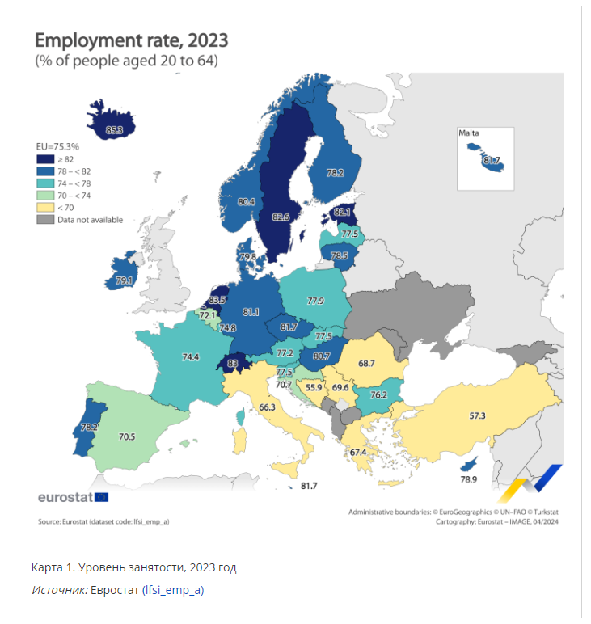
Уровень занятости по странам Евросоюза. [12] На первом месте находится Нидерланды — 85,3%, на последнем — Босния и Герцеговина — 55,9 %.
Мимоходом заметим, что «в одном из самых благополучных мест на Земле» миллионы людей запросто теряют работу в результате кризисов, и даже в относительно спокойные годы между кризисами остается внушительная армия безработных.
«Цветущий сад» капитализма и в XXI в. не может достичь того, чего еще в 1930 году достиг СССР — отсутствия безработицы.
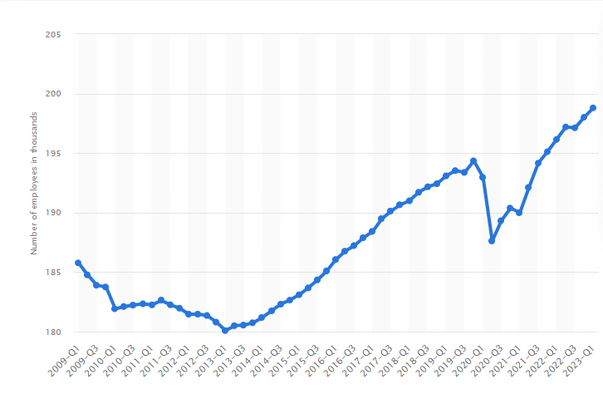
Уровень занятости в Евросоюзе по годам [13]. Видны провалы вследствие экономического кризиса 2008-2014 гг и «ковидного» кризиса 2019-2021 гг. Здесь как нельзя более наглядно прослеживается цикличность развития при капитализме.
Но само по себе число почти в 200 млн. занятых пока мало о чем говорит. Чем заняты эти люди? И самое главное: все ли эти люди являются именно наемными работниками? Может быть, основная их масса — мелкие и средние собственники?
Рассмотрим распределение трудящихся Европы по отраслям и классовому положению.

3.1 Распределение наемных работников Евросоюза по сферам занятости
Рассмотрим количество занятых по сферам деятельности.
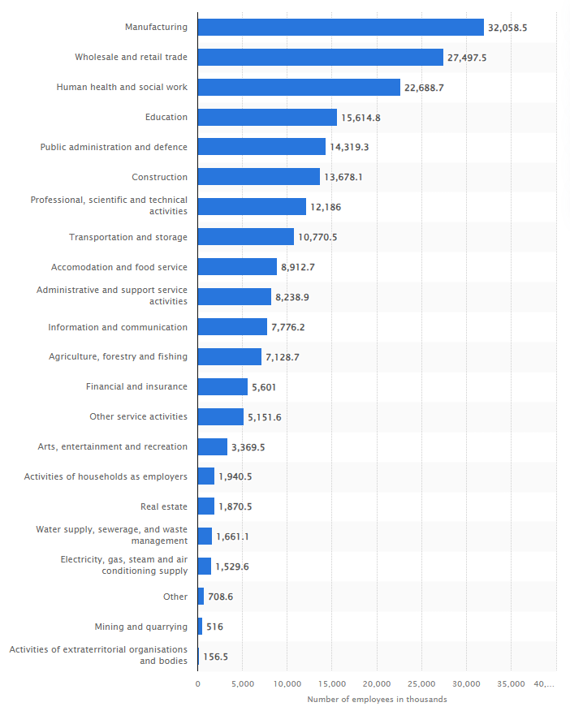
Занятость по сферам деятельности в Евросоюзе на 1 квартал 2023 г., тыс. человек [14].
Самая большая доля занятых — в сфере обрабатывающей промышленности: 32 млн. человек. Еще 13,7 млн. — в сфере строительства, 10,8 — транспортировка и хранение. 7,1 млн заняты в сельском хозяйстве и суммарно 3,2 млн в снабжении водой, паром, электричеством, газом, канализационным хозяйством. Кроме того, 0,5 млн заняты в добыче полезных ископаемых [14].
По самому беглому и поверхностному анализу, мы можем сказать, что всего в производительной сфере занято порядка 70 млн человек. И это без учета части необходимых для производства работников торговли, без учета миллионов работников, занятых в производстве продуктов питания, и т. д. и т. п. Это примерно ⅓ всего занятого населения Евросоюза. Но к пролетариату относятся далеко не только они.
В структуре занятости Евросоюза большую долю занимают работники сферы услуг: второе место по численности занимают работники торговли (27,5 млн человек), далее идут работники сферы здравоохранения и социальные работники (22,6 млн), сферы образования (15,2 млн) и т. д.
Так, примерная пропорция разделения европейского пролетариата на производительную и непроизводительную сферу составляет 1:2, или ⅓ против ⅔.
С течением времени, эта пропорция меняется и доля занятых в «реальном секторе» экономики Евросоюза снижается год от года.
Так, с 2008 г. по 2015 г. доля занятых в промышленности упала на 1,7%, а в строительстве — на 1,6% [15] (см. график ниже). А с 2019 по 2024 г. количество занятых в сфере промышленности упало на 853 тыс. человек [16].
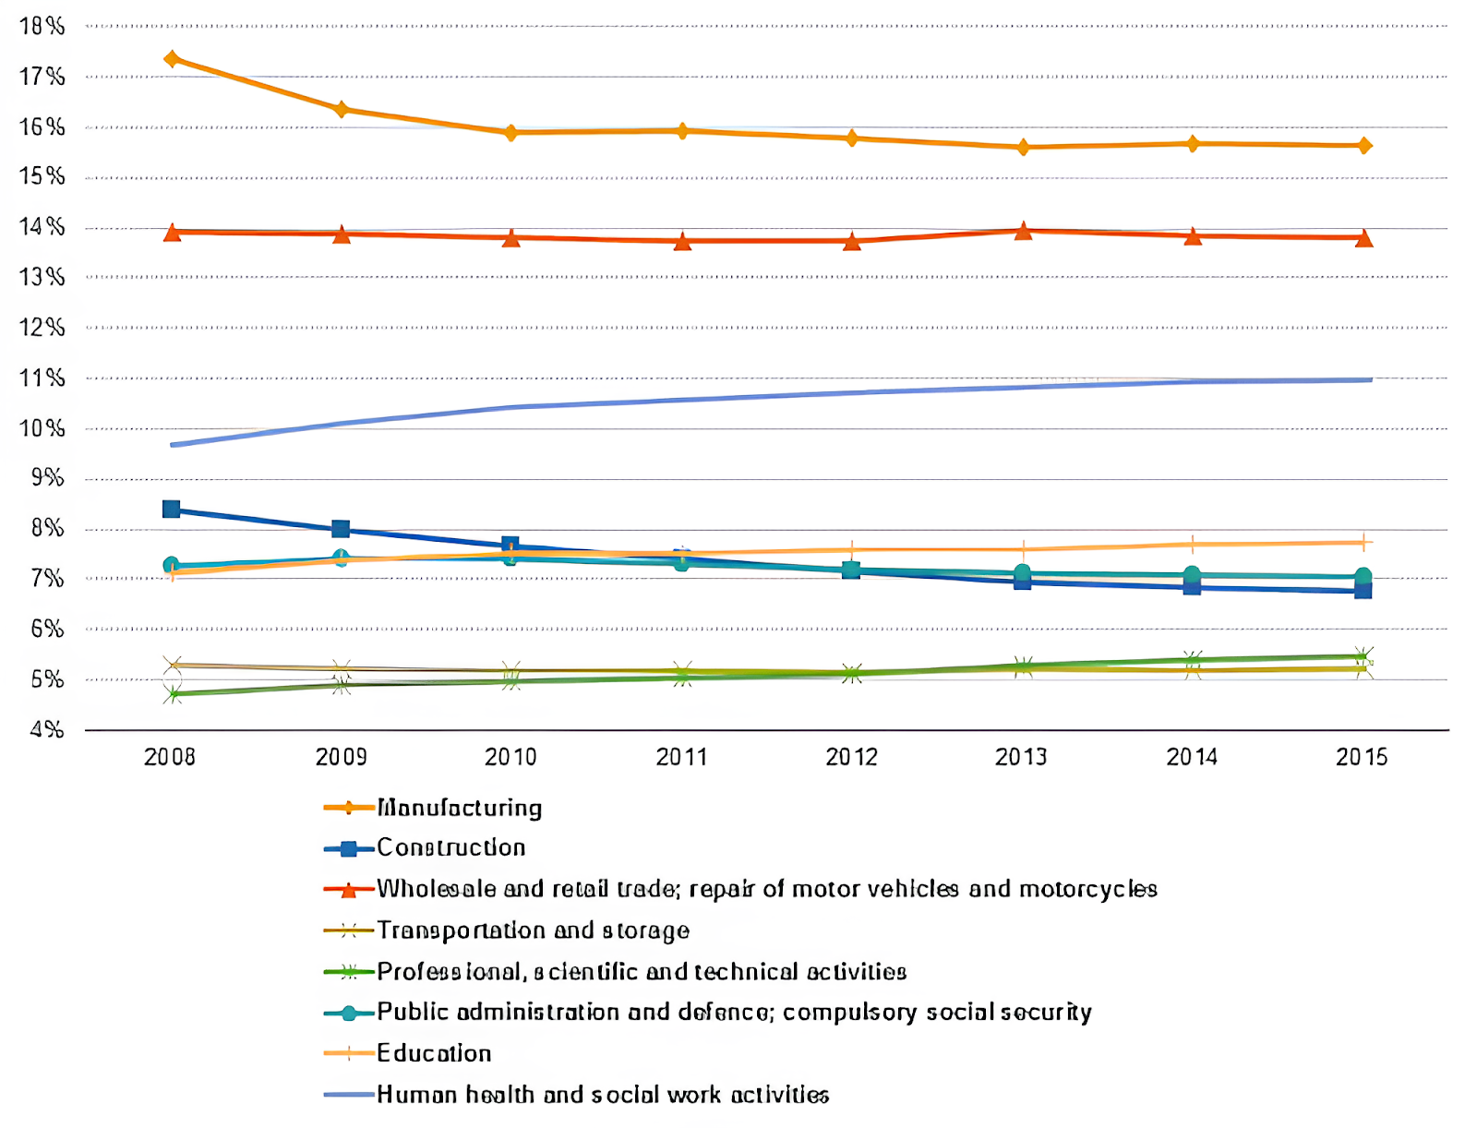
Динамика занятости по сферам деятельности в Евросоюзе [15] Несмотря на некоторое падение, занятость в промышленности является доминирующей. Вторая по величине доля работников занята в сфере торговли.
Это перераспределение рабочего класса по сферам деятельности объясняется экспортом европейского промышленного капитала в страны Азии (в основном в Китай), Африки и Южной Америки. Уменьшение числа работников промышленности в Европе сопровождается переносом промышленности в другие страны. Однако размеры и характер этого переноса подлежат отдельному исследованию.
Пока ограничимся лишь общим выводом: перераспределение наемных работников не означает и не может означать исчезновения рабочего класса. Пролетариат — это прежде всего общественный класс, а не категория принадлежности к той или иной профессиональной сфере.
Хоть количество занятых в промышленном секторе за последние десятилетия и упало, но общее число занятых за этот же период значительно выросло. Это наглядно показывает график ниже: несмотря на провалы из-за кризисов, за первую четверть XXI в. количество занятых в ЕС выросло примерно на 15% от уровня 2000 г.
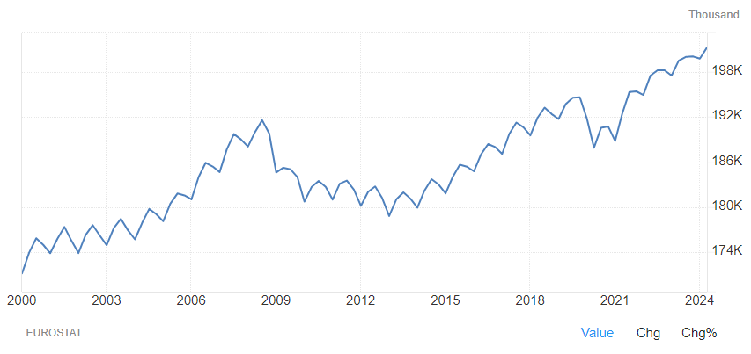
Количество занятых в ЕС с 2000 по 2024 гг. [16] Нестабильность роста экономики при капитализме отражается в виде постоянных скачков занятости населения.

3.2 Классовый состав трудящихся
Помимо пролетариата, к трудящимся классам при капитализме относится и мелкая буржуазия. В связи с этим возникает вопрос: какая доля из почти 200 млн. занятых относится к пролетариату, а какая к мелким собственникам?
Примерное представление о количестве представителей класса мелкой буржуазии может дать статистика по малым и средним предприятиям. Всего в Евросоюзе 26,1 млн предприятий с количеством сотрудников до 249 человек. Из них 24,46 млн относятся к микропредприятиям, где работает от 1 до 9 человек [17].
Конечно, количество предприятий не совпадает с количеством собственников, но и эти данные дают понять, что далеко не каждый занятый обладает своим «личным делом» — таких примерно ⅛ от общего количества занятых.
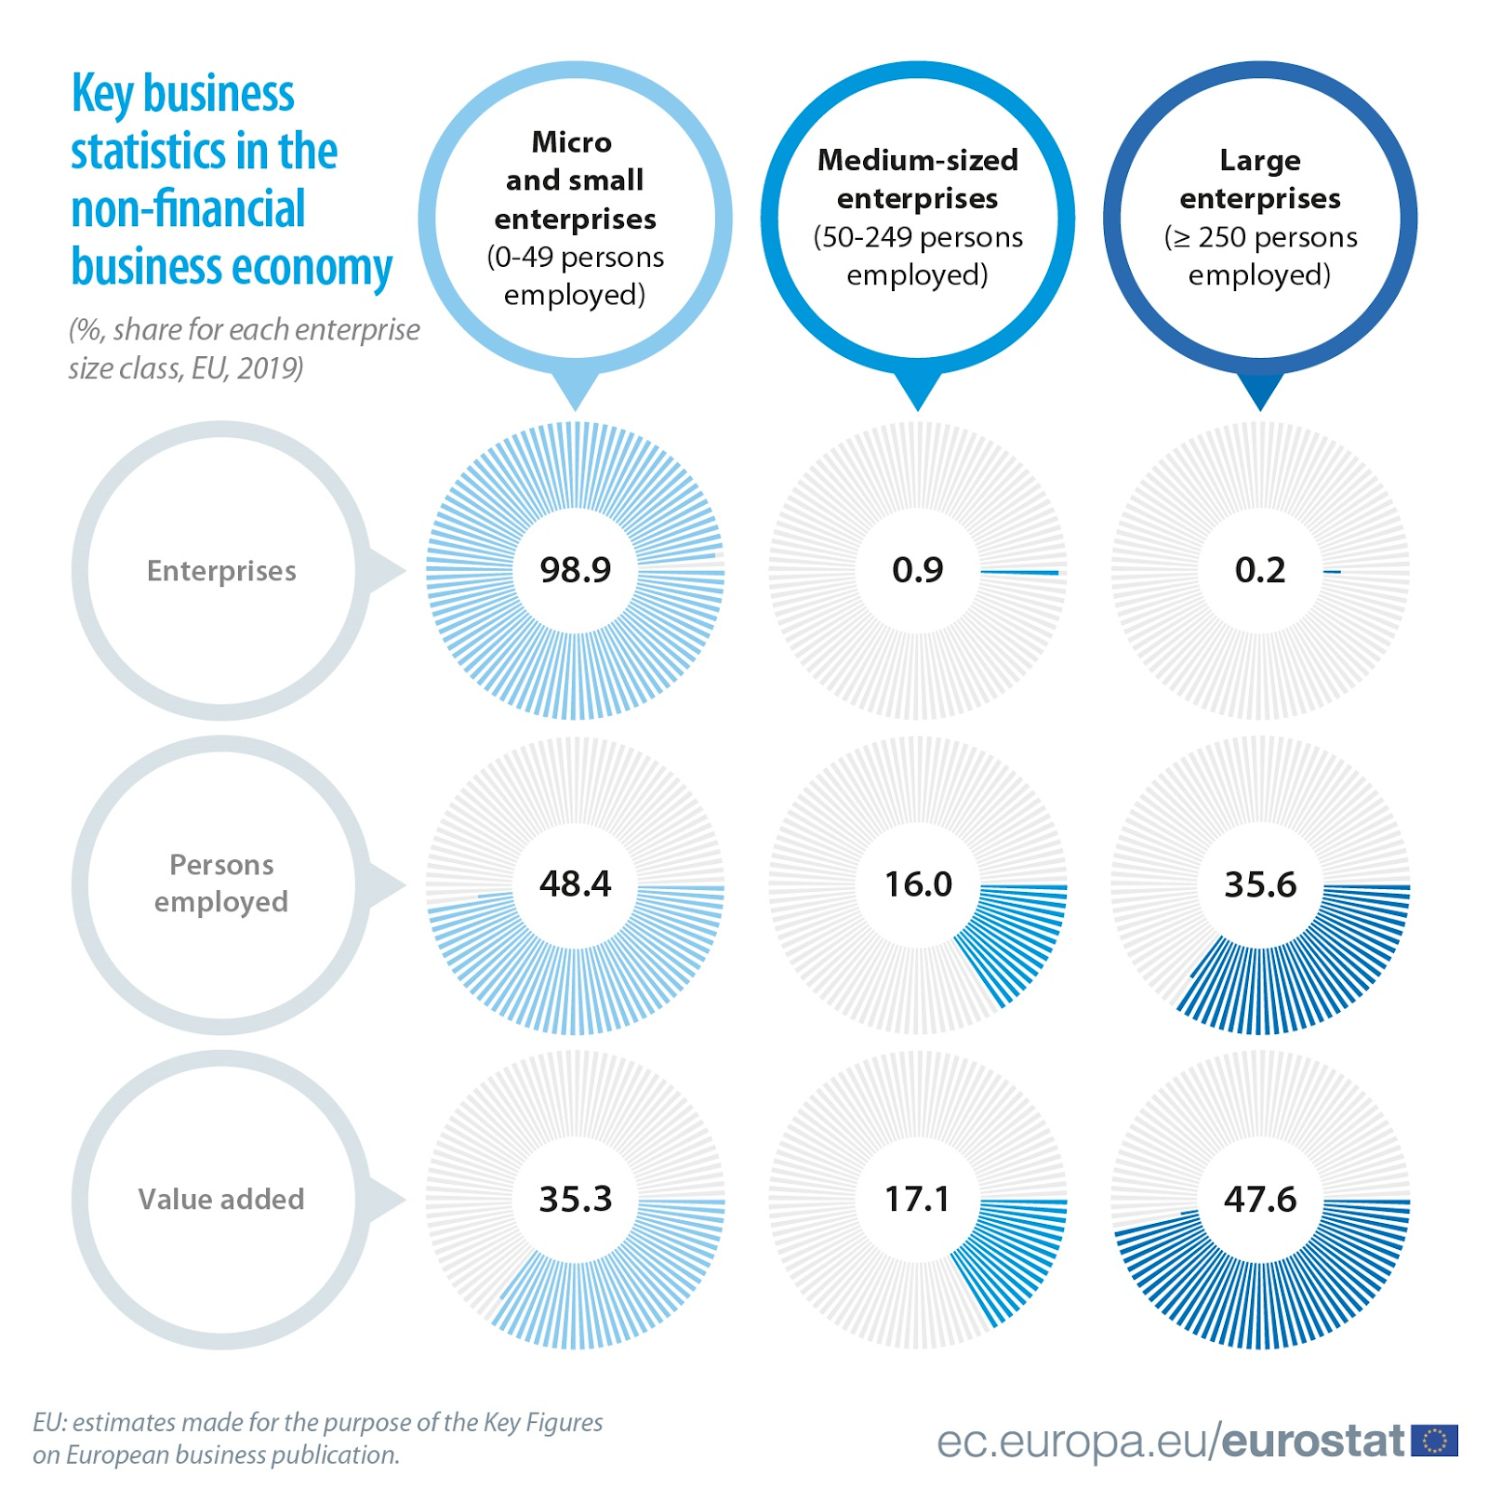
Статистика по предприятиям Евросоюза [18]. Количество крупных собственников на фоне микропредприятий кажется статистической погрешностью, однако они производят почти половину совокупной стоимости продукции ЕС. Тогда как микропредприятия, составляющие 98,9 % — лишь треть стоимости.
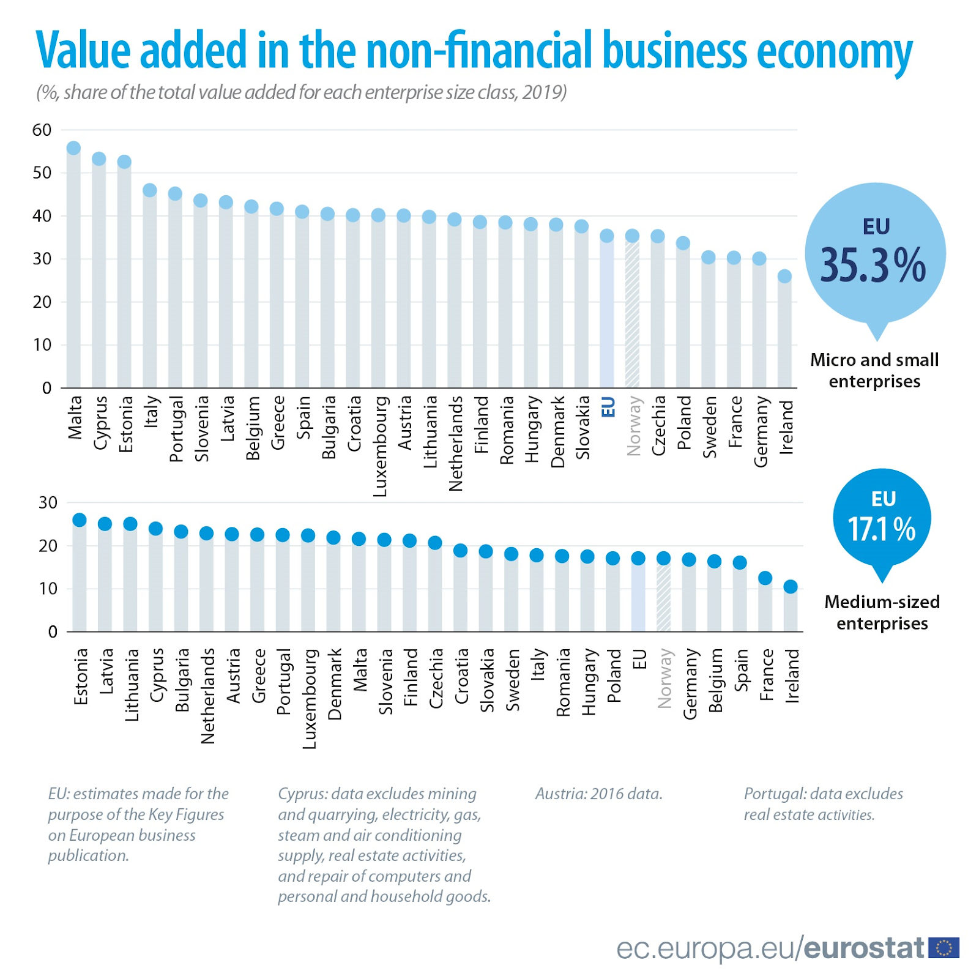
Статистика малых и средних предприятий по странам ЕС [18]. Интересно, что в самой крупной и самой промышленно развитой стране Евросоюза — Германии — почти наименьшее число микропредприятий.
Мелкие собственники являются меньшинством среди трудящихся — порядка 25 млн из 200 млн занятых. Большинство занятых в Евросоюзе — это наемные работники, пролетарии.
Однако стоит учесть, что далеко не все из наемных работников относятся к пролетариату по своим классовым интересам. К таковым можно отнести особо высокооплачиваемых сотрудников или высших управленцев — всех тех, которые по своим интересам примыкают скорее к буржуазии, чем к пролетариату, хоть формально и относятся к рабочему классу.
Особое положение занимают близкие к прослойке служащих работники полиции и спецслужб, которые несмотря на свое положение наемных работников, являются основным инструментом для поддержании диктатуры буржуазии. В силу своих функций и материального положения, полицейские и сотрудники спецслужб стоят ближе к буржуазии.
Конечно, среди тех, кто по своей службе с оружием в руках защищает буржуазный порядок относительно немного идеологических защитников капитализма. Таких идейных защитников массово порождает среда т. н. «рабочей аристократии».
В конце концов, из истории известно, что корни социал-шовинизма и оппортунизма в среде европейской социал-демократии в период первой мировой войны исходили именно из этой прослойки «рабочей аристократии».
Можно ли сказать, что большинство работников в Евросоюзе просто-напросто «подкуплены» высокими зарплатами? Как бы наивно ни звучал этот вопрос, он, все же, имеет прямое отношение к классовой борьбе и деятельности рабочих партий.
Оценим рабочий класс Европы с точки зрения доходов.

3.3 О доходах рабочего класса
Рассмотрим рабочих Евросоюза с точки зрения доходов на примере крупнейшей по населению страны в ЕС — Германии.
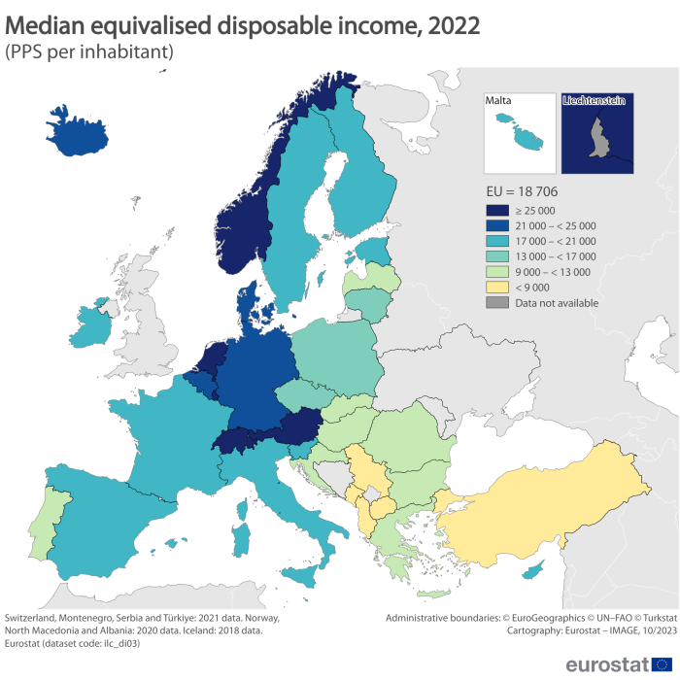
Медианные годовые зарплаты в Евросоюзе по странам, 2022 г. [19] Из-за инфляции, уже в 2023 г. суммы зарплат значительно выросли, но реальный доход граждан все равно упал — цены выросли быстрее зарплат.
Средняя годовая зарплата в Германии в 2023 г. составляла 37,3 тыс. евро после уплаты налогов. Минимальная зарплата — 24,6 тыс. Комфортной для жизни считается зарплата в 70-80 тыс. [21]. При этом только 15% граждан зарабатывает более 70 тыс. евро брутто (т. е. до вычета налогов) в год, и 1% граждан — более 250 тыс. евро [22].
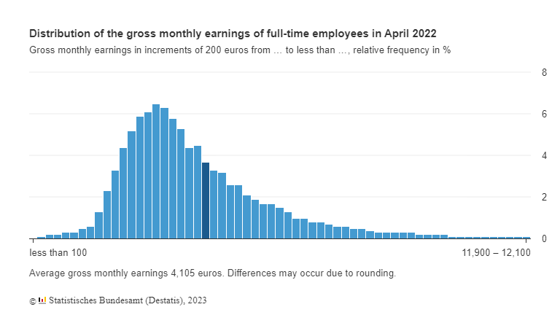
Распределение размеров месячной заработной платы в Германии по процентам населения [20]. Темным выделена средняя зарплата. Характерно, что значительное большинство населения зарабатывает меньше средней зарплаты.
Прослойка населения с высокой оплатой труда в Германии относительно невелика.
Если говорить о Европе в целом, то за последние годы появилась устойчивая тенденция на снижение уровня жизни — хоть он все еще и находится на высоком уровне, относительно других стран.
Так, за 2023 г. из-за инфляции реальные доходы граждан снизились почти во всех странах ЕС, несмотря на рост прибылей компаний. В Германии реальные доходы упали на 1,3%, а прибыли компаний выросли на 1%, в Италии доходы упали на 2,3%, а прибыли выросли на 1,3%, в Чехии 4,6% и 5,4% соответственно, во Франции — 0,2% и 1,4% и т. д.
В среднем по ЕС, за 2023 г. реальные доходы граждан упали на 0,2%, при росте прибылей в 1,9% [22]. Что это, как не признак непримимого классового противоречия?
Но до сих пор мы говорили о разрыве доходов между группами наемных работников. Теперь выясним величину разрыва между двумя классами: пролетариатом и буржуазией.
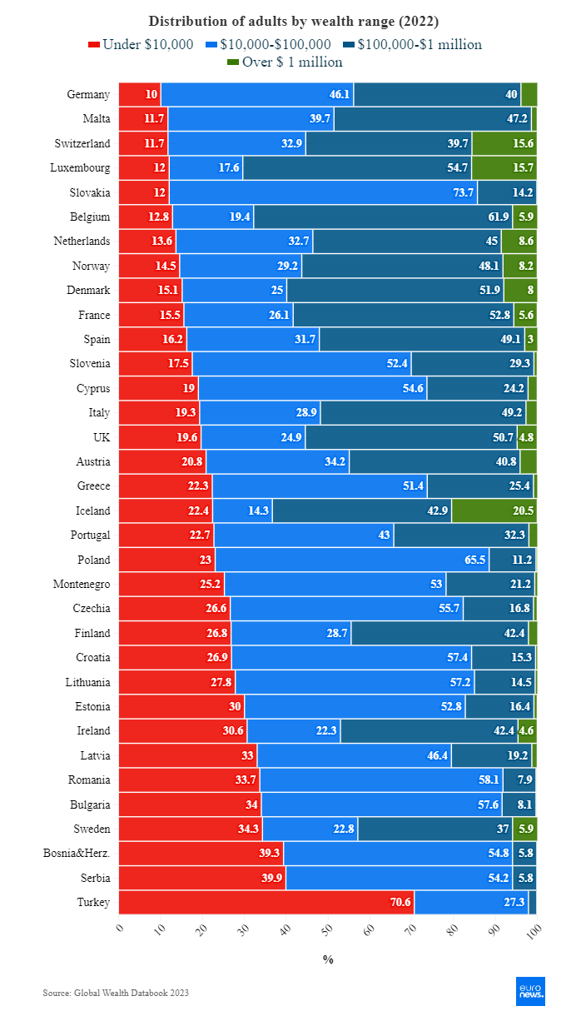
Распределение доходов среди граждан ЕС по странам [23].
Если смотреть не только на уровень зарплат, а на владение имуществом и капиталом в целом, то разница в уровне жизни среди граждан Европы представляется куда более сильной:
«10% самых богатых людей на континенте (имеется в виду континент Европа, а не Евразия в целом — прим. ПШ) владеют ошеломляющими 67% всего богатства, в то время как беднейшая половина взрослого населения владеет лишь 1,2% этого богатства
…
Чистое имущество или «богатство» определяется как стоимость финансовых активов плюс недвижимое имущество (в основном жильё), которым владеют домохозяйства, за вычетом их долгов» [24].
Половина населения Европы обладает лишь сотой долей совокупного богатства, созданного их же руками. Если Евросоюз, как часть Европы, и является садом, то процветают в нем лишь горстка олигархов.
На всесилие крупного капитала и его собственников указывает то, что экономика Европы монополизирована: всего 500 крупнейших компаний из списка Fortune 500 Europe создает 57% от ВВП Европы [25]. Этот список охватывает не только страны Евросоюза: в него также входят компании из Англии (Shell, BP и др.) и даже две компании из России (Газпром и ФосАгро).
Распоряжается этими монополиями узкая группа лиц, которой подчинена вся экономика Европы в целом, и Евросоюза в частности. Для иллюстрации, возьмем компанию, которая возглавляет список корпораций из ЕС — Фольксваген.
Так, недавно корпорация объявила, что:
«намерена расторгнуть заключённое на несколько десятилетий соглашение с работниками, которое гарантировало сохранение рабочих мест на шести её заводах в рамках плана по сокращению расходов на 10 миллиардов евро» [26].
Эта мера вызвала многотысячные протесты работников предприятий Volkswagen.
При этом семьи Порше и Пиех, владеющие самым крупным пакетом акций Volkswagen, проблем с финансами не испытывают. Семейство Порше, состоящее из 50 человек, имеет состояние в 55 млрд долларов, а глава семейства Пиех — Фердинанд Пиех, перед смертью в 2019 г., передал по наследству свои административные и финансовые дела 14 членам семьи. Среди прочего, он передал свои голосующие акции холдинга Porsche своему 77-летнему брату Мишелю Пиеху, на сумму 1,1 млрд евро.
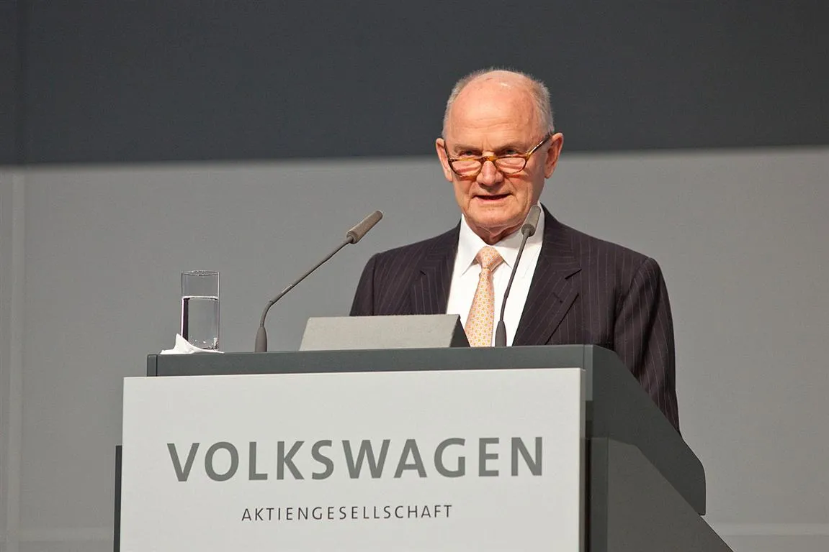
Фердинанд Пиех.
Более дальние родственники тоже не остались в обиде:
«…многие родственники в четвёртом поколении уже взяли на себя его обязанности и занимают ключевые должности в наблюдательных советах VW, Audi, Skoda и других компаний» [27].
Буквально несколько семей владеют автомобильной промышленностью всего Евросоюза.
В целом, Евросоюз является «тихой гаванью» для олигархов:
«в ЕС проживает менее 6% мирового населения, в нем проживают 15% миллиардеров мира и 16% мирового богатства миллиардеров. С 2020 года миллиардеры в ЕС увеличили свое накопленное богатство на одну треть, достигнув в прошлом году 1.9 триллиона евро» [28].
При этом, все, чем владеют несколько тысяч европейских олигархов создано наемными работниками. Все сотни миллиардов прибылей — продукт труда рабочих.
Единственный источник прибыли любого капиталиста — это неоплаченный труд рабочих. Работники производительной сферы создают новую стоимость, часть которой забирает капиталист-владелец производства. Далее, за счет эксплуатации работников нематериальной сферы производства, эта стоимость оседает в карманах торговых, банковских капиталистов. В эпоху империализма капиталы так переплетены, что не существует уже «чистых» торговых, промышленных и любых других капиталов — все они сращены в единый, финансовый капитал, который запросто подстраивает под себя законы, государственные службы, культуру, идеологию и т. д. с единой целью: оставить текущее положение классовых сил неизменным.
Объективный интерес рабочего класса заключается в том, чтобы избавиться от класса капиталистов, который распоряжается всем тем, что создал пролетариат.
В связи с этим появляется вопрос: борется ли рабочий класс за то, чтобы изменить свое угнетенное положение? И какой вообще должна быть эта борьба?

IV. Борется ли рабочий класс Европы за социализм?
Мы выяснили: рабочий класс Европы никуда не исчез. Подавляющее большинство трудящихся Европы — наемные работники, а мелкая буржуазия составляет меньшинство всего общества.
Доходы рабочего класса в большинстве своем значительно ниже общепринятых доходов для «комфортного уровня жизни». Не изжито и неравенство уровня жизни капиталистов и рабочих. Баснословно богатые олигархи Европы продолжают богатеть одновременно с ухудшением уровня жизни рядовых европейцев.
Возникает закономерный вопрос: почему в Европе не ведется организованная классовая борьба за уничтожение капитализма? Почему европейские коммунистические партии так слабы, почему они не имеют поддержки в массах?
Сейчас в Европе, как и во всем мире, наблюдается кризис коммунистического движения: коммунисты не оформлены в партии, не представляют массового движения, почти не ведут теоретической работы. От былой силы коммунистов XX в. в настоящее время осталась лишь тень.
Почему в Европе и во всем остальном мире отсутствуют массовые компартии?
Зачастую, ответ на этот вопрос сводится к указанию на слабость стихийного рабочего движения: пока оно слабое, не будет и сильных компартий. Пример такой точки зрения дает Александр Батов из «Российского Трудового Фронта»:
«Что касается российского левого движения, то оно слабое и раздробленное. По-моему, это справедливо: если слабое рабочее движение, то у коммунистов не может быть массовой поддержки» [29].
Хотя приведенная цитата Батова относится к России, но и в Европе коммунисты находятся в похожем кризисном состоянии. Поэтому в отношении них неизбежно встаёт похожий вопрос: может быть, и в европейских странах причиной слабости коммунистов является слабое рабочее движение?
Попробуем оценить масштабы рабочего движения в Европе и проследить связь между ним и коммунистическими партиями.

4.1 Характер европейской профсоюзной борьбы
На данный момент Европейская конфедерация профсоюзов (ETUC) представляет интересы около 45 миллионов работников по всей Европе, из 94 профсоюзных организаций в 42 европейских странах, а также 10 европейских федераций профсоюзов [30].
Эти профсоюзы, как и организации рабочих Европы в целом, нельзя назвать слабыми, особенно на фоне прошедших забастовок фермеров и железнодорожных, медицинских и многих других рабочих в Европе. По данным 2020-2021 годов, самый высокий среднегодовой показатель потерянных рабочих дней из-за забастовок был во Франции (79 дней), за ней следуют Бельгия (57 дней), Норвегия (50 дней), Дания и Финляндия (по 49 дней). [31]
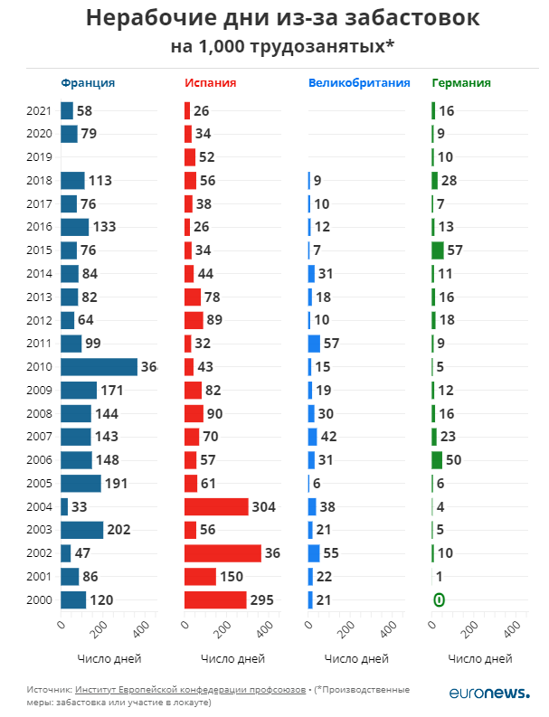
Статистика по количеству дней, проведенных на забастовках на 1000 работников [31].
Двумя самыми распространенными причинами забастовок в 2023 г. были: заработная плата, условия труда и рабочая нагрузка [32]. Характерно то, что во многих европейских странах с высоким уровнем жизни и высокая забастовочная активность.
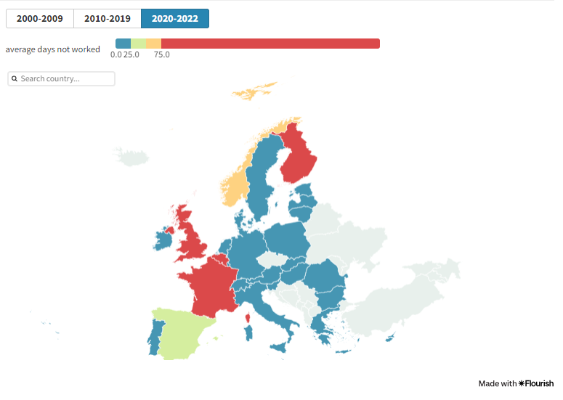
Забастовочная активность в странах Европы за период 2020-2022 г. [32]
Высокий уровень жизни в Европе постепенно снижается из-за роста цен, инфляции и сворачивания социальных благ:
«Трудовые споры возникали даже в странах с исторически низким уровнем забастовок … таких, как Австрия, Ирландия и Люксембург. В Австрии в мае прошла неделя протестов с требованием ограничить цены на продукты питания, энергию и жильё, а в сентябре состоялась крупная демонстрация, организованная Австрийской конфедерацией профсоюзов (ÖGB) под лозунгом «Долой цены, даёшь зарплаты». В Люксембурге, стране, где забастовки случаются редко, две забастовки в сфере образования, здравоохранения и социального обеспечения, а также на транспорте (воздушном, автомобильном и железнодорожном) в 2023 году оказали влияние на всю страну, что привело к призывам к правительству вмешаться в качестве посредника в одну из них. В Ирландии, где благодаря промышленному миру забастовки случаются редко, в 2023 году произошли две заметные забастовки, связанные с недостаточным государственным финансированием и низкой заработной платой работников» [31].
Сворачивание системы социальных благ, бывших визитной карточкой многих европейских стран, является закономерным и неизбежным процессом. Исследованию этой темы мы посвятили отдельный материал.
Мы видим, что европейские рабочие ощущают наступление капитала на свои права и готовы организованно отстаивать их. Они хорошо организованы в рамках профсоюзов и координированно проводят забастовки, включая общенациональные.
Однако эти меры, несмотря на отдельные маленькие победы, не останавливают процесса в целом. Совсем недавно по всей Европе прокатилась волна пенсионных реформ, повышающих возраст выхода на пенсию. Несмотря на забастовки работников промышленности, рабочие места продолжают сокращаться, а заводы закрываться. Европейское рабочее движение не может остановить ни перенос капитала в другие страны, ни процесс сворачивания социальных благ.
В конечном итоге европейские профсоюзы рано или поздно неизбежно идут на сговор с властями — как и большинство конфедераций профсоюзов других стран мира.
Так, например, Лука Визентини, бывший генсек ETUC, почти в каждой речи призывал к сотрудничеству правительство, работодателей и работников:
«мы призываем правительства разработать национальные меры антикризисной поддержки для защиты доходов и рабочих мест в промышленности, сфере услуг и государственном секторе» [33].
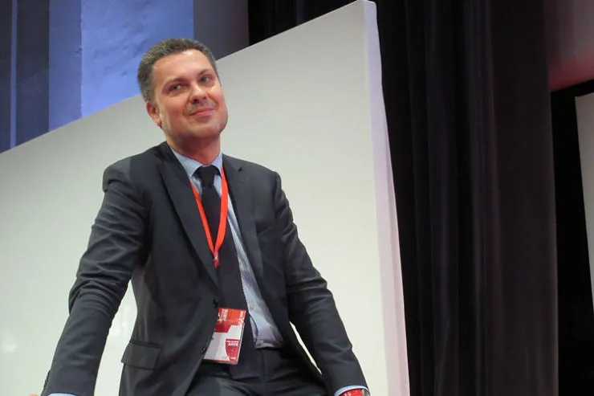
Лука Визентини.
Впрочем, в декабре 2022 г., вскоре после избрания на должность генсека Международной конфедерации профсоюзов (ITUC), Визентини был арестован и снят со своей должности вместе с несколькими депутатами европарламента — за получение взяток со стороны правящих кругов Катара.
Текущая глава ETUC Эстер Линч высказывается точно в том же русле:
«Я убеждена, что профсоюзы и коллективные переговоры — лучший способ для трудящихся улучшить свою жизнь, и что, работая сообща, мы можем привлечь политиков и работодателей к созданию более справедливой Европы для трудящихся» [34].
Если руководство европейских профсоюзов так настойчиво призывает к классовой солидарности, то не удивительно, что европейские рабочие протесты всегда направлены на экономическую борьбу, и очень редко — на политическую. Но даже если рабочих и призывают выступать с политическими требованиями — то исключительно в рамках буржуазной политики.
Так, например, профсоюзы Испании, в частности UGT и CCOO, активно поддерживают нынешнее правительство во главе с премьер-министром Педро Санчесом [35]. Можно ли назвать это правительство рабочим, социалистическим? Посмотрим на его достижения.
«Левое» правительство Испании, сформированное в 2020 г., абсолютно ничем не отличается от любого другого европейского правительства:
- не имеет внутреннего единства и является коалицией разных сил: широколевый союз «Вместе мы сможем», сформированный партией «Подемос», и Испанская социалистическая рабочая партия (ИСПР). Обе эти силы долго не могли договориться о сотрудничестве, и даже сейчас их объединяет только совместная возможность удержаться у власти. О каком-либо идеологическом единстве не идет даже и речи.
- в рамках политической конъюнктуры испанское правительство поддержало украинскую армию вооружением на 300 млн долларов [36], а также обучает украинских военнослужащих — несмотря на многочисленные собственные внутренние проблемы;
- уровень жизни трудящихся в Испании не изменился: безработица остается на высоком уровне в 12% [37] (при средних 6% по ЕС). При этом в Испании продолжается постепенный рост пенсионного возраста — в 2024 г. он вырос до 66 лет и 6 месяцев, а необходимый стаж работы для получения полной пенсии вырос до 38 лет [38].
- правительство Испании даже не ставит своей целью переход к социализму.
Наконец, при «левом» правительстве в Испании проживают 1,1 миллиона долларовых миллионеров [39] и 29 миллиардеров [40]. Для сравнения, в России, с населением в три раза больше чем в Испании, долларовых миллионеров в три раза меньше — всего 350 тысяч [39].
Одновременно с этим, 13 миллионов рядовых испанцев — четверть населения страны — живут на грани нищеты [41].
Никакого качественного, коренного изменения ситуации левое правительство дать не способно потому, что буржуазия все равно остается правящим классом.
В том же русле действуют и большинство других левых европейских политических партий: используют рабочих в своих ближайших политических целях. Коммунистическая борьба за установление социалистического строя при этом полностью игнорируется.
Мы видим, что экономическая, реформистская борьба рабочих вовсе не означает наличия сильных коммунистических партий. Даже можно сделать обратный вывод: засилье оппортунистических элементов в среде левых партий, которые ограничиваются одной лишь «экономикой» и проведением реформ, — мешает появлению настоящих коммунистов. Все ростки политического самосознания рабочего класса оказываются погребены под массой соглашательских, широколевых партий и желтых профсоюзов.

4.2 Почему в Европе нет сильных компартий?
Профсоюз сам по себе не является политической организацией. Задача профсоюза — экономическая борьба рабочих с капиталистом за лучшие условия продажи рабочей силы. Сама по себе экономическая борьба не приводит к коммунистическим воззрениям рабочих, а является только предпосылкой для этого.
Вот как рассматривает данный вопрос В.И. Ленин в работе «Что делать?»:
«Мы сказали, что социал-демократического сознания у рабочих и не могло быть. Оно могло быть привнесено только извне. История всех стран свидетельствует, что исключительно своими собственными силами рабочий класс в состоянии выработать лишь сознание тред-юнионистское, т. е. убеждение в необходимости объединяться в союзы, вести борьбу с хозяевами, добиваться от правительства издания тех или иных необходимых для рабочих законов и т.п.» [42].
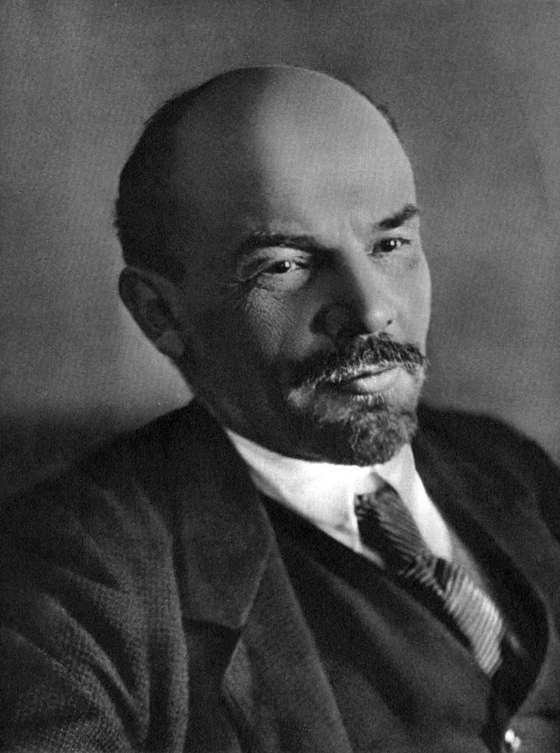
Именно такую ситуацию мы видим в Европе: рабочее движение обладает крепкими разветвлёнными профсоюзными структурами, которые координируют экономическую борьбу. В политическом плане эта борьба ограничивается требованиями текущего дня в духе оппортунизма и тред-юнионизма.
Выразителями интересов такого рабочего движения являются социал-демократы и близкие им течения: Лейбористская партия Великобритании, «Левая партия» в Германии, «Непокоренная Франция» Меланшона, упоминавшиеся уже социалистические партии в Испании и т.д. Представители таких партий в основном и контролируют профсоюзные структуры.
Эти партии занимаются приспособленчеством, превращают рабочих в инструмент буржуазной политики и не способствуют решению их коренных проблем и задач как революционного класса.
В целом, из-за кризиса коммунистического движения рабочее движение в европейских странах по большей части захвачено социал-демократами, широколевыми, либералами и даже правыми.
Формально они тоже защищают права рабочих, выступают за их интересы. Редко, но принимаются меры по улучшению условий жизни, выполняются ближайшие требования рабочих. Зачастую это происходит под конец срока полномочий, перед новыми выборами. Но такая политика ничем не отличается от обыкновенной политики буржуазных властей.
Как показывает опыт, для улучшения своей жизни недостаточно протеста, организованного профсоюзами. Недостаточно даже и каких-либо законодательных реформ и представительства в парламенте.
Все эти меры бессмысленны, если не подчинены одной цели — установлению социалистического строя. А от этой цели все европейские массовые левые организации давно уже отказались. Для реформистской, парламентской игры в политику не нужна организация коммунистов. Такая организация даже будет вредить их делу, портить имидж «уважаемых парламентариев».
Рабочие нуждаются в политической организации, но не в той, что превращает их в простой электорат для буржуазии. Нужна коммунистическая партия — партия-лидер, которая будет направлять рабочий класс в борьбе как за решение повседневных проблем, так и за уничтожение капитализма в целом, т.е. того строя, который эти проблемы и порождает.
Окончательное решение этих проблем невозможно без решения проблемы капитализма.
Сами по себе такие партии не возникают. Политическая самосознательность не зарождается в массах, её нужно привнести в уже существующее рабочее движение.
Занимаются ли этим в Европе? Безусловно пытаются. Почти в каждой стране можно найти несколько «коммунистических», «рабочих», «революционных» и т.д. партий.
Однако эти организации являются партиями лишь на словах. Многие из них представляют собой осколки коммунистического движения времён Холодной войны. Эти структуры характеризуются расплывчатыми теоретическими позициями, крайним формализмом в работе, оппортунистическими действиями и приспособленчеством к интересам того или иного империалистического блока. За небольшими исключениями, они не обладают влиянием среди европейских рабочих.
Мы видим, что само по себе сильное рабочее движение не создаёт коммунистических партий. Этот процесс был детально рассмотрен Лениным в работе “Что делать?” и его анализ остаётся актуальным и в наше время.

4.3 Что делать коммунистам?
Несмотря на наличие крепкого организованного рабочего движения в Европе, европейские коммунисты остаются слабыми. Как можно исправить эту ситуацию?
1. Необходимо работать над созданием своих собственных организаций. Стихийное рабочее движение не является условием для создания настоящих коммунистических организаций.
Наоборот, у коммунистов уже к началу подъема рабочей борьбы должна быть своя организация, вооруженная современной марксистско-ленинской теорией и обладающая ядром из опытных и надежных коммунистов. Тактика ожидания подъема рабочих — не что иное, как попытка оправдать собственный оппортунизм, нежелание и неумение заниматься организационной работой. Это просто-напросто отказ от работы.
Отсутствие организационной работы в периоды между подъемами рабочего движения можно объяснить только субъективным фактором, нежеланием левых заниматься такой работой.
Но только такая работа даёт возможность поднять рабочих до коммунистического понимания классовой борьбы и их интересов в этой борьбе, пробудить их классовое самосознание.
Еще ни одна партия не была построена «автоматически», сама собой. Именно субъективные факторы – идеологические и организационные принципы – приводят к расколам и дальнейшему затуханию всевозможных коммунистических организаций. Этим организациям не поможет никакой подъем рабочего движения.
2. Для успешной организационной работы и создания компартии необходима четкая идеологическая платформа.
Коммунисты должны поднимать сознательность рабочего класса до своего уровня, а не плестись за стихийным рабочим движением.
Не нужно изображать рабочих как людей, якобы не готовых к коммунистической теории. Эта идея по сути является потворством буржуазным заблуждениям и предрассудкам, которые навязываются рабочим со стороны правящего класса.
Уже упомянутый нами Александр Батов, рассказывая о своей организации «Российский Трудовой фронт», умудряется даже похвастаться тем, что потворствует заблуждениям рабочего класса о коммунизме:
«Отказавшись от «красной» формы, РТФ более эффективно доносит классовое содержание до тех трудящихся, которые пока ещё не понимают коммунистических идей или имеют по этому поводу какие-то предубеждения» [44].
Нельзя построить партию, не воспитывая сознательных коммунистов. Концепция, которая предполагает развитие абстрактного рабочего движения в надежде, что в неопределенном будущем рабочие “созреют” для коммунистической работы, является оппортунистической. Её неэффективность была доказана более 100 лет назад, ещё в период деятельности Ленина и большевиков.
Пускай настоящие коммунистические партии пока будут в меньшинстве, пускай они пока не объединят под своими знаменами сразу весь рабочий класс. Этого и не требуется. Главное — начать настоящую коммунистическую работу.
Рабочий класс существует и будет существовать до тех пор, пока существует капиталистическая система. А задача коммунистов — продолжать разоблачать и объяснять классовые противоречия, решительно выступать против разброда, шатаний и различных уклонов в рабочем движении, укреплять классовое сознание и организовывать рабочих не только в рабочее, но и в коммунистическое движение.
3. Текущая основная задача коммунистов в каждой стране — организационная работа по созданию своей собственной партии.
Мы уже участвуем в этом длительном, но необходимом процессе. Присоединяйтесь к этой работе, вступайте в Политштурм.

Источники
[1] РИА новости — Боррель сравнил окружающий Европу мир с джунглями — от 13.10.2022.
[2] Белл Даниел. Грядущее постиндустриальное общество. Опыт социального прогнозирования/Перевод с английского. Изд. 2-ое, испр. и доп. — М.: Academia, 2004 г. — С. 161-162.
[3] Валлерстайн Иммануил. Миросистемный анализ: Введение /пер. Н.Тюкиной. М.: Издательский дом «Территория будущего», 2006. (Серия «Университетская библиотека Александра Погорельского») — С. 186.
[4] Теория Председателя Мао Цзэдуна о делении на три мира — огромный вклад в марксизм-ленинизм. Редакция газеты «Жэньминь жибао» (1 ноября 1977 г.). Пекин, Издательство литературы на иностранных языках, 1977 г. — С. 4.
[5] Бояркина, А. В. Внешнеполитические концепции КНР: теоретический замысел и практическая реализация : монография / А. В. Бояркина, науч. ред. В. Ф. Печерица ; Дальневост. федерал. ун-т. — Владивосток : Изд-во Дальневост. федерал. ун-та, 2023 г. — С. 55-56.
[6] Ленин В. И. Великий почин // Полное собрание сочинений. — 5-е изд. — М.: Издательство политической литературы, 1970. — Т. 39. — С. 15.
[7] Rutube-канал «Ленинградское интернет-телевидение» — «#3 | Что такое пролетариат? Словарь Попова»
[8] К. Маркс. Капитал. Критика политической экономии. Том первый. — Государственное издательство политической литературы, 1952 г. — С. 512.
[9] К. Маркс и Ф. Энгельс. Международному конгрессу студентов-социалистов // Сочинения. — 2-е изд. — М.: Издательство политической литературы, 1962. — Т. 22 — С. 432.
[10] Интеллигенция // Большая советская энциклопедия : [в 30 т.] / гл. ред. А. М. Прохоров. — 2-е изд. — М. : Советская энциклопедия, 1953 г. — Т. 18 — С. 270.
[11] Eurostat — Population projections in the EU — март 2023 г.
[12] Eurostat — Employment - annual statistics — апрель 2024 г.
[13] Statista — Number of employees in the European Union (EU27) from 1st quarter 2009 to 1st quarter 2023
[14] Statista — Number of employees in the European Union in quarter 1 of 2023, by sector
[15] Eurostat — Employment and labour demand — сентябрь 2016 г.
[16] Trading Economics — Евросоюз - Занятое население
[17] Statista — SMEs in Europe - Statistics & Facts — 23.09.2024 г.
[18] Eurostat — EU small and medium-sized enterprises: an overview — 27.06.2022 г.
[19] Eurostat — Living conditions in Europe - income distribution and income inequality — октябрь 2023 г.
[20] WeAreDevelopers — Average Salary in Germany — 12.06.2023 г.
[21] GermanPedia — Income Distribution in Germany [2024] — 24.08.2024 г.
[22] ETUC — Real wages falling despite inflation-busting profits — 15.11.2023 г.
[23] Euronews — Wealth of nations: Gap between rich and poor in Europe widens — 04.06.2024 г.
[24] Euronews — Mind the Gap! The unfair distribution of wealth in Europe — 01.04.2024 г.
[25] Fortune — Fortune 500 Europe
[26] Deutsche Welle — Volkswagen clashes with workers over cuts — 09.04.2024 г.
[27] The German Times — Before passing away, Ferdinand Piëch exhorted his heirs to keep the Porsche-Volkswagen Group intact — 10.2019 г.
[28] EUreprter — Состояние пяти богатейших людей ЕС с 6 года увеличивается почти на 2020 миллионов евро каждый час — 14.01.2024 г.
[29] Pelo Anti-Imperialismo — Interview of Loukianos Stathopoulos to Alexander Batov of the Russian Labor Front — 03.01.2024 г.
[30] ETUC — National Trade Union Confederations (list of member organisations
[31] Euronews — Which countries have the most strikes in Europe and what impact does it have on the economy? — 07.03.2024 г.
[32] Eurofound — Labour disputes across Europe in 2023: Ongoing struggle for higher wages as cost of living rises — 29.07.2024 г.
[33] ETUC — Tripartite Social Summit for Growth and Employment - Trade Union Speeches — 19.10.2022 г.
[34] ETUC — New European trade union leader to prioritise pay rises and solidarity — 08.12.2022 г.
[35] IndusrtriAll — Why unions must resist the far right in Spain and elsewhere — 17.07.2023 г.
[36] ТАСС — Испания оказала Украине военную помощь на €300 млн — 17.01.2023 г.
[37] Trading Economics — Испания - Уровень безработицы
[38] 1prof.by — Сколько лет нужно проработать в Испании, чтобы получать пенсию? — 09.01.2024 г.
[39] Data Pandas — Millionaires By Country
[40] World population review — Billionaires by Country 2024
[41] Últimas Noticias — They calculate that there are 13,1 million Spaniards at risk of poverty — 25.10.2022 г.
[42] Ленин В. И. Что делать?// Полное собрание сочинений. — 5-е изд. — М.: Издательство политической литературы, 1963. — Т. 6. — С. 30.
[43] Батов — Российский трудовой фронт

